

**UNIVERSIDADE DE SÃO PAULO**

**Faculdade de Filosofia, Ciências e Letras de Ribeirão Preto**

**Departamento de Educação, Informação e Comunicação**

**Metodologia do Ensino de História e Geografia**

**Profa. Dra. Andrea C. Lastória**



**“Institui e orienta a implantação da Base Nacional Comum Curricular, a ser respeitada obrigatoriamente ao longo das etapas e respectivas modalidades no âmbito da Educação Básica”.**

Resolução 02, de 22 de dezembro 2017 do MINISTÉRIO DA EDUCAÇÃO / CONSELHO NACIONAL DE EDUCAÇÃO / CONSELHO PLENO / DOU de 22/12/2017 (nº 245, Seção 1, pág. 41) Resolução 02, de 22 de dezembro 2017.

“Conforme definido na Lei de Diretrizes e Bases da Educação Nacional (LDB, Lei nº 9.394/1996), a Base deve nortear os currículos dos sistemas e redes de ensino das Unidades Federativas, como também as propostas pedagógicas de todas as escolas públicas e privadas de Educação Infantil, Ensino Fundamental e Ensino Médio, em todo o Brasil.”

“A Base estabelece conhecimentos, competências e habilidades que se espera que todos os estudantes desenvolvam ao longo da escolaridade básica. Orientada pelos princípios éticos, políticos e estéticos traçados pelas Diretrizes Curriculares Nacionais da Educação Básica, a Base soma-se aos propósitos que direcionam a educação brasileira para a formação humana integral e para a construção de uma sociedade justa, democrática e inclusiva.”

“O documento está estruturado em:

* **Textos introdutórios** (geral, por etapa e por área);
* **Competências gerais** que os alunos devem desenvolver ao longo de todas as etapas da Educação Básica;
* **Competências específicas** de cada área do conhecimento e dos componentes curriculares;
* **Direitos de Aprendizagem** ou **Habilidades** relativas a diversos objetos de conhecimento (conteúdos, conceitos e processos) que os alunos devem desenvolver em cada etapa da Educação Básica — da Educação Infantil ao Ensino Médio.”

**FONTE: http://basenacionalcomum.mec.gov.br/a-base**

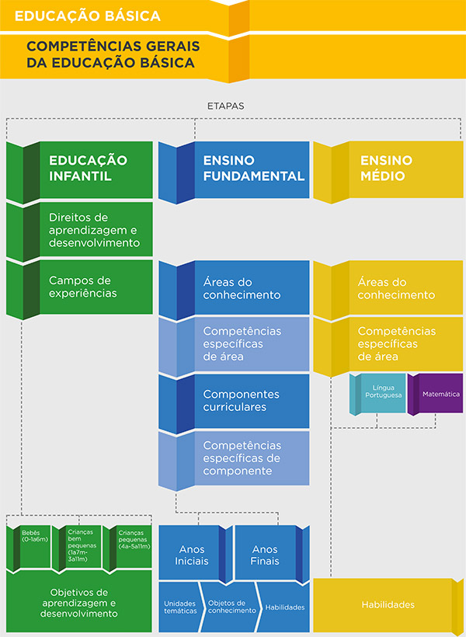

**FONTE: http://basenacionalcomum.mec.gov.br/a-base**

**Atividade avaliativa em grupo:** focada nos anos iniciais, nas áreas de História e Geografia.

**Valor: 1 ponto**

**Grupo 1:** A ÁREA DE CIÊNCIAS HUMANAS (página 353 até 355 do documento em pdf)

**Grupo 2:** Principais conceitos da Geografia (página 359 até 361 do documento em pdf)

**Grupo 3:** GEOGRAFIA NO ENSINO FUNDAMENTAL E NOS ANOS INICIAIS (página 367 até 369 do documento em pdf)

**Grupo 4:** GEOGRAFIA – 3º. ANO (página 374 até 375 do documento em pdf)

**Grupo 5:** GEOGRAFIA – 5º. ANO (página 378 até 379 do documento em pdf)

**Grupo 6:** HISTÓRIA - INTRODUÇÃO (página 397 até 398 do documento em pdf)

**Grupo 7:** HISTÓRIA - COMPETÊNCIAS ESPECÍFICAS DE HISTÓRIA PARA O ENSINO FUNDAMENTAL (400 até 402)

**GRUPO 8:** HISTÓRIA NO ENSINO FUNDAMENTAL E NOS ANOS INICIAIS (página 403 até 405 do documento em pdf))

**GRUPO 9**: HISTÓRIA – 3º. ANO (página 410 até 411 do documento em pdf)

**Grupo 10:** HISTÓRIA – 5º. ANO (página 414 até 415 do documento em pdf)